2010~2011年第一学期《线性代数》期中考试
专业 学号 姓名
- 单选题（每题3分,共15分）
⑴ 如果四阶行列式中每一列的四个元素之和等于0，则行列式的值为
A． B. C. D. 不能确定
⑵ 若三阶行列式D=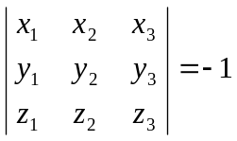，则三阶行列式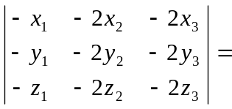（ ）
A． 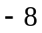 B． C．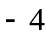 D．
⑶ 若矩阵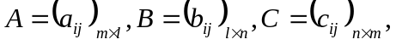则下列运算中（ ）无意义。
A． ABC B．BCA C．A+BC D．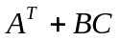
(4) 设为阶方阵，且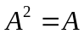，则（ ）成立
（A）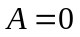； （B）若不可逆则
（C）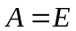 （D）若可逆则
(5) n阶方阵A经过若干次初等变换后化为矩阵B，则 .
A. 必有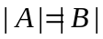； B. 必有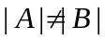；
C. 若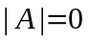则必有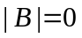； D. 若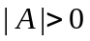则必有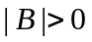.
- 填空题（每题3分,共15分）
（1） 若矩阵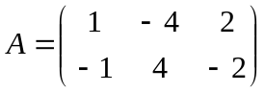，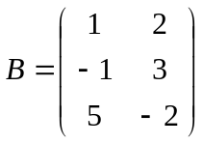，则积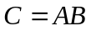的元素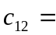
（2） 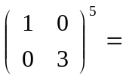
(3) 已知四阶行列式D中第二行上元素分别是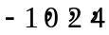，第三行上的元素的余子式分别为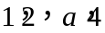，则
⑷ 已知二阶方阵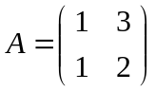，则二阶方阵的逆矩阵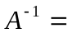
⑸ 已知线性方程组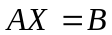，其中系数矩阵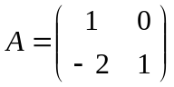，若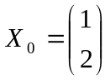为它的解，则常数项矩阵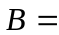

三、利用行列式的性质计算下列各行列式：（每题10分，共20分）

1．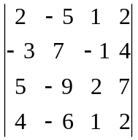
2． 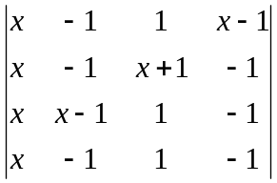

四、计算下列n阶行列式：（每题10分，共20分）
1．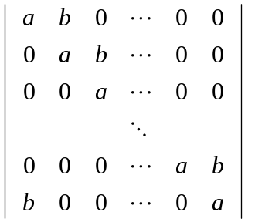
2．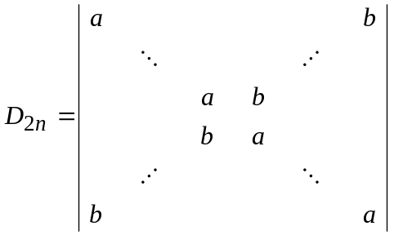

五、问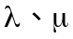取何值时，齐次方程组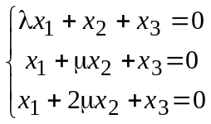 有非零解？（10分）
六、求解下列矩阵方程： （10分）
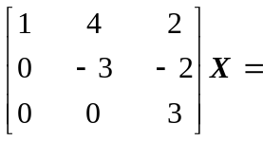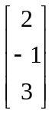
七 证明下列等式：（每题10分，共20分）
1．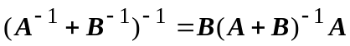

2．若A是n阶可逆矩阵，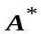是A的伴随矩阵，证明